Совет Левокумского муниципального района

Ставропольского края четвертого созыва

РЕШЕНИЕ

20 февраля 2020 г. с. Левокумское № 192

О внесении изменений в Правила землепользования и застройки муниципального образования села Левокумского Левокумского района Ставропольского края, утвержденные решением Совета Левокумского муниципального района Ставропольского края от 23 декабря 2016 г. № 216

В соответствии со статьями 31, 32, 33 Градостроительного кодекса Российской Федерации, Федеральным законом от 06 октября 2003 г. №131-ФЗ «Об общих принципах организации местного самоуправления в Российской Федерации», статьей 8 Устава Левокумского муниципального района Ставропольского края Совет Левокумского муниципального района Ставропольского края

РЕШИЛ:

- Внести в графическую часть Правил землепользования и застройки муниципального образования села Левокумского Левокумского района Ставропольского края, утвержденных решением Совета Левокумского муниципального района Ставропольского края от 23 декабря 2016 г. № 216, следующие изменения:
  - В приложении 1 «Карта градостроительного зонирования территории муниципального образования села Левокумского» зона разрешенного использования «транспортная инфраструктура» (ТИ) земельного участка, расположенного по адресу с. Левокумское, ул. Фрунзе д. 97а, с кадастровым номером 26:14:010204:1597, площадью 1500 кв.м., изменяется на зону разрешенного использования «малоэтажная жилая застройка с возможностью ведения ЛПХ» (Ж-1);
  - В приложении 2 «Карта зон с особыми условиями использования территории муниципального образования села Левокумского» зона разрешенного использования «транспортная инфраструктура» (ТИ) земельного участка, расположенного по адресу с. Левокумское, ул. Фрунзе д. 97а, с кадастровым номером 26:14:010204:1597, площадью 1500 кв.м., изменяется на зону разрешенного использования «малоэтажная жилая застройка с возможностью ведения ЛПХ» (Ж-1);
  - В приложении 3 «Карта градостроительного зонирования территории в границах села Левокумского» зона разрешенного использования «транспортная инфраструктура» (ТИ) земельного участка, расположенного по адресу с. Левокумское, ул. Фрунзе д. 97а, с кадастровым номером 26:14:010204:1597, площадью 1500 кв.м., изменяется на зону разрешенного использования «малоэтажная жилая застройка с возможностью ведения ЛПХ» (Ж-1);
  - В приложении 4 «Карта зон с особыми условиями использования территории села Левокумского» зона разрешенного использования «транспортная инфраструктура» (ТИ) земельного участка, расположенного по адресу с. Левокумское, ул. Фрунзе д. 97а, с кадастровым номером 26:14:010204:1597, площадью 1500 кв.м., изменяется на зону разрешенного использования «малоэтажная жилая застройка с возможностью ведения ЛПХ» (Ж-1).
2. Контроль за исполнением настоящего решения возложить на администрацию Левокумского муниципального района Ставропольского края.
3. Настоящее решение вступает в силу со дня его официального опубликования в периодическом печатном издании органов местного самоуправления Левокумского муниципального района Ставропольского края «Муниципальный вестник Левокумья».

Исполняющий обязанности председателя Совета  Левокумского муниципального  района Ставропольского края  Н.А. Петрова | Глава  Левокумского муниципального района Ставропольского края  А.Н. Иванов

Приложение 1
к решению Совета Левокумского
муниципального района Ставропольского края
от 20 февраля 2020 г. № 192 «О внесении изменений
в Правила землепользования и застройки муниципального
образования села Левокумского
Левокумского района Ставропольского края,
утвержденные решением Совета
Левокумского муниципального района
Ставропольского края
от 23 декабря 2016 г. № 216»

Карта градостроительного зонирования территории муниципального образования села Левокумского

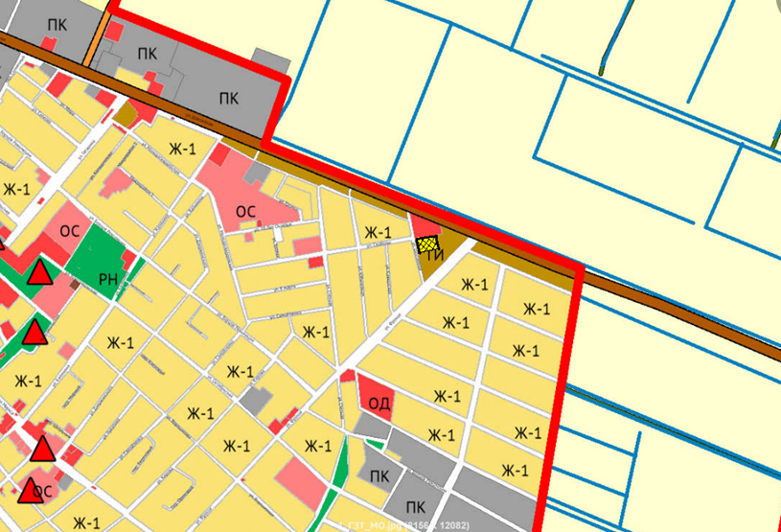

Приложение 2
к решению Совета Левокумского
муниципального района Ставропольского края
от 20 февраля 2020 г. № 192 «О внесении изменений
в Правила землепользования и застройки муниципального
образования села Левокумского
Левокумского района Ставропольского края,
утвержденные решением Совета
Левокумского муниципального района
Ставропольского края
от 23 декабря 2016 г. № 216»

Карта зон с особыми условиями использования территории муниципального образования села Левокумского

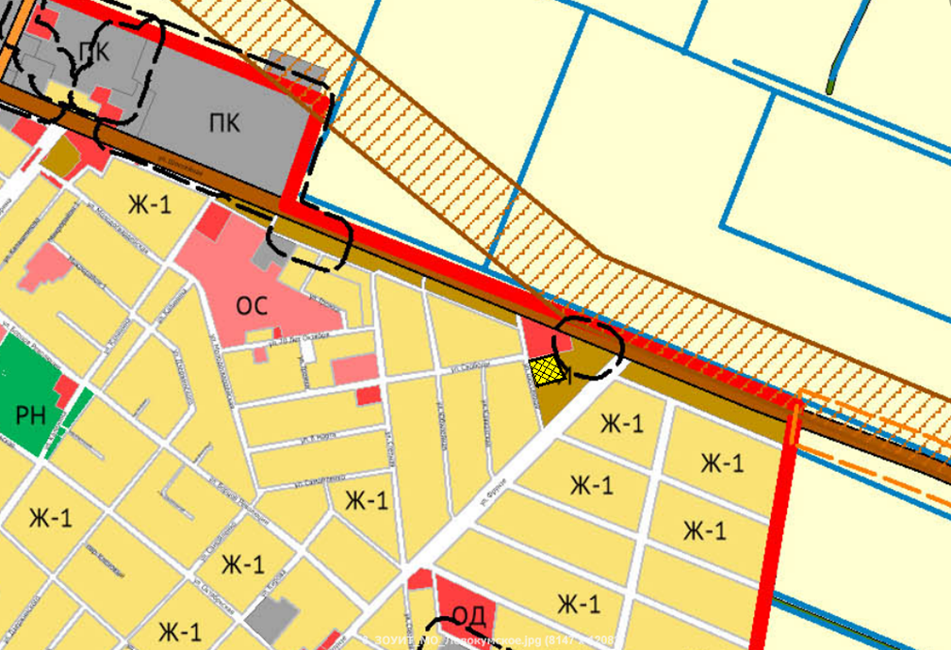

Приложение 3
к решению Совета Левокумского
муниципального района Ставропольского края
от 20 февраля 2020 г. № 192 «О внесении изменений
в Правила землепользования и застройки муниципального
образования села Левокумского
Левокумского района Ставропольского края,
утвержденные решением Совета
Левокумского муниципального района
Ставропольского края
от 23 декабря 2016 г. № 216»

Карта градостроительного зонирования территории в границах
села Левокумского

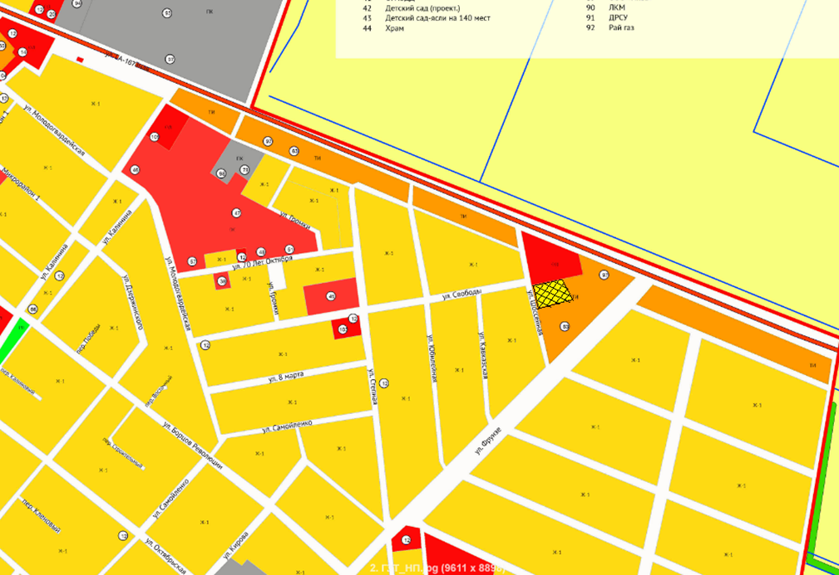

Приложение 4
к решению Совета Левокумского
муниципального района Ставропольского края
от 20 февраля 2020 г. № 192 «О внесении изменений
в Правила землепользования и застройки муниципального
образования села Левокумского
Левокумского района Ставропольского края,
утвержденные решением Совета
Левокумского муниципального района
Ставропольского края
от 23 декабря 2016 г. № 216»

Карта зон с особыми условиями использования территории села Левокумского

